|  |
| --- |
| МИНОБРНАУКИ РОССИИ |
| Федеральное государственное бюджетное образовательное учреждение высшего образования **«МИРЭА − Российский технологический университет»**  **РТУ МИРЭА** |

**Институт информационных технологий (ИИТ)**

**Кафедра прикладной математики (ПМ)**

**ОТЧЕТ ПО ПРАКТИЧЕСКОЙ РАБОТЕ**

по дисциплине «Модели и методы предиктивной аналитики»

**Практическое занятие № 2**

|  |  |  |  |
| --- | --- | --- | --- |
| Студент группы ИНБО-01-17 | *ИМБО-02-22, Ким Кирилл Сергеевич* | (подпись) | |
| Преподаватель | *Крынецкий Борис Алексеевич, преподаватель* | (подпись) | |
| Отчет представлен | «___»________202__г. | |  | |

Москва 2025 г.

СОДЕРЖАНИЕ

ПРАКТИЧЕСКАЯ РАБОТА 2 3

Введение 3

Шаги выполнения 3

Результат работы: 16

Вывод: 16

Список использованных источников и литературы: 16

ПРАКТИЧЕСКАЯ РАБОТА 2

Введение

**Цель**

Создать рекомендательную систему, которая будет рекомендовать элементы на основе предпочтений пользователей. Найти данные для рекомендаций, провести их обработку и построить модель для генерации рекомендаций.

Шаги выполнения

1. Сбор данных для рекомендаций.

Данные были взяты из Kaggle (<https://www.kaggle.com/datasets/syedjaferk/book-crossing-dataset?resource=download>)

Листинг 1 – Сбор данных

|  |
| --- |
| import re  import pickle  import operator  import numpy as np  import pandas as pd  import seaborn as sns  import matplotlib.pyplot as plt  from collections import Counter  from scipy.sparse import csr_matrix  from pandas.api.types import is_numeric_dtype  from sklearn.neighbors import NearestNeighbors  from sklearn.feature_extraction import DictVectorizer  from sklearn.metrics.pairwise import cosine_similarity  from sklearn.model_selection import train_test_split  from sklearn.metrics import mean_squared_error, mean_absolute_error  from sklearn.feature_extraction.text import TfidfVectorizer  import warnings  warnings.filterwarnings("ignore")  books = pd.read_csv("BX-Books.csv", sep=";", encoding="latin-1", quotechar='"', on_bad_lines="skip", low_memory=False)  users = pd.read_csv("BX-Users.csv", sep=";", encoding="latin-1", quotechar='"', on_bad_lines="skip", low_memory=False)  ratings = pd.read_csv("BX-Book-Ratings.csv", sep=";", encoding="latin-1", quotechar='"', on_bad_lines="skip", low_memory=False)  print(f"Книги: {books.shape}")  print(f"Пользователи: {users.shape}")  print(f"Рейтинги: {ratings.shape}") |

1. Обработка данных

Листинг 2 – Обработка данных для таблицы книга

|  |
| --- |
| books.drop(['Image-URL-S', 'Image-URL-M', 'Image-URL-L'], axis=1, inplace=True)  books.head()  books.loc[books['Book-Author'].isnull(),:]  books.loc[books['Publisher'].isnull(),:]  # Заменил пустые ячейки на "Other"  books.at[117770 ,'Book-Author'] = 'Other'  books.at[118033 ,'Book-Author'] = 'Other'  books.at[187689 ,'Book-Author'] = 'Other'  books.at[128890 ,'Publisher'] = 'Other'  books.at[129037 ,'Publisher'] = 'Other'  books['Year-Of-Publication'].unique()  books.loc[books['Year-Of-Publication'] == 'DK Publishing Inc',:]  books.loc[books['Year-Of-Publication'] == 'Gallimard',:]  books.at[209538, 'Publisher'] = 'DK Publishing Inc'  books.at[209538, 'Year-Of-Publication'] = 2000  books.at[209538, 'Book-Title'] = 'DK Readers: Creating the X-Men, How It All Began (Level 4: Proficient Readers)'  books.at[209538, 'Book-Author'] = 'Michael Teitelbaum'  books.at[221678, 'Publisher'] = 'DK Publishing Inc'  books.at[221678, 'Year-Of-Publication'] = 2000  books.at[221678, 'Book-Title'] = 'DK Readers: Creating the X-Men, How Comic Books Come to Life (Level 4: Proficient Readers)'  books.at[221678, 'Book-Author'] = 'James Buckley'  # Исправление данных для книг Gallimard  books.at[220731, 'Publisher'] = 'Gallimard'  books.at[220731, 'Year-Of-Publication'] = 2003  books.at[220731, 'Book-Title'] = 'Peuple du ciel - Suivi de Les bergers'  books.at[220731, 'Book-Author'] = 'Jean-Marie Gustave Le Clézio'  count = Counter(books['Year-Of-Publication'])  [k for k, v in count.items() if v == max(count.values())]  books.loc[books['Year-Of-Publication'] > 2021, 'Year-Of-Publication'] = 2002  books.loc[books['Year-Of-Publication'] == 0, 'Year-Of-Publication'] = 2002  books.drop_duplicates(keep='last', inplace=True)  books.reset_index(drop = True, inplace = True) |



**Рисунок 1 – Данные о книгах**

1. Предварительная обработка о пользователях

Листинг 3 – Обработка данных о пользователях

|  |
| --- |
| print(users.isna().sum())  required = users[users['Age'] <= 80]  required = required[required['Age'] >= 10]  mean = round(required['Age'].mean())  mean  # возрастной диапазон от 10 до 80 лет  users.loc[users['Age'] > 80, 'Age'] = mean    # выбросы, возраст которых превышает 80 лет, заменяются средним значением  users.loc[users['Age'] < 10, 'Age'] = mean    # отклонения в возрасте менее 10 лет заменяются средним значением  users['Age'] = users['Age'].fillna(mean)      # заполнение нулевых значений средним значением  users['Age'] = users['Age'].astype(int)       # изменение типа данных на int  # В столбце «Местоположение» указаны 3 значения: город, штат и страна.  # Они разделены на 3 отдельных столбца: «Город», «Штат» и «Страна» соответственно.  # В случае отсутствия значения в качестве значения сущности указано «Другое».  list_ = users.Location.str.split(', ')  city = []  state = []  country = []  count_no_state = 0  count_no_country = 0  for i in range(0,len(list_)):      if list_[i][0] == ' ' or list_[i][0] == '' or list_[i][0]=='n/a' or list_[i][0] == ',':  #removing invalid entries too          city.append('other')      else:          city.append(list_[i][0].lower())      if(len(list_[i])<2):          state.append('other')          country.append('other')          count_no_state += 1          count_no_country += 1      else:          if list_[i][1] == ' ' or list_[i][1] == '' or list_[i][1]=='n/a' or list_[i][1] == ',':   #removing invalid entries              state.append('other')              count_no_state += 1          else:              state.append(list_[i][1].lower())          if(len(list_[i])<3):              country.append('other')              count_no_country += 1          else:              if list_[i][2] == ''or list_[i][1] == ',' or list_[i][2] == ' ' or list_[i][2] == 'n/a':                  country.append('other')                  count_no_country += 1              else:                  country.append(list_[i][2].lower())  users = users.drop('Location',axis=1)  temp = []  for ent in city:      c = ent.split('/')            # обработка случаев, когда данные о городе/ штате из списка городов уже указаны в качестве штата      temp.append(c[0])  df_city = pd.DataFrame(temp,columns=['City'])  df_state = pd.DataFrame(state,columns=['State'])  df_country = pd.DataFrame(country,columns=['Country'])  users = pd.concat([users, df_city], axis=1)  users = pd.concat([users, df_state], axis=1)  users = pd.concat([users, df_country], axis=1)  print(count_no_country)   # при выводе количество стран не имело никаких значений  print(count_no_state)     # вывод состояний, которые не имели никаких значений  # Удаление повторяющихся записей из таблицы  users.drop_duplicates(keep='last', inplace=True)  users.reset_index(drop=True, inplace=True)  users.head() |

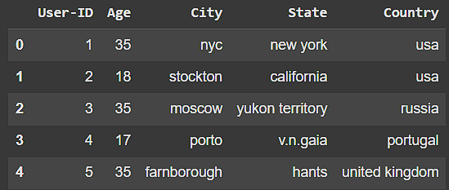

**Рисунок 2 – Данные о пользователях**

1. Предварительная обработка о рейтингах

Листинг 4 – Обработка данных о рейтингах

|  |
| --- |
| ratings.isnull().sum()  # столбец «Рейтинг» целочисленный  print(is_numeric_dtype(ratings['Book-Rating']))  # столбец «Идентификатор целочисленный  print(is_numeric_dtype(ratings['User-ID']))  flag = 0  k =[]  reg = "[^A-Za-z0-9]"  for x in ratings['ISBN']:  z = re.search(reg,x)  if z:  flag = 1  if flag == 1:  print("False")  else:  print("True")  # удаляю лишние символы из ISBN  bookISBN = books['ISBN'].tolist()  reg = "[^A-Za-z0-9]"  for index, row_Value in ratings.iterrows():      z = re.search(reg, row_Value['ISBN'])      if z:          f = re.sub(reg,"",row_Value['ISBN'])          if f in bookISBN:              ratings.at[index , 'ISBN'] = f  # Преобразовал все буквы в столбце ISBN в верхний регистр  ratings['ISBN'] = ratings['ISBN'].str.upper()  # Удалил повторяющиеся записи из таблицы  ratings.drop_duplicates(keep='last', inplace=True)  ratings.reset_index(drop=True, inplace=True)  ratings.head() |

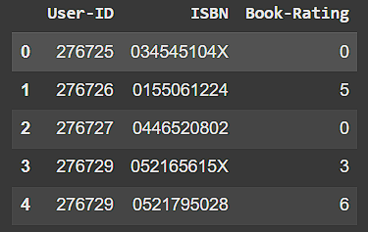

**Рисунок 3 – Данные о пользователях**

1. Объединяю три таблицы

Листинг 5 – Объединение таблиц

|  |
| --- |
| dataset = pd.merge(books, ratings, on='ISBN', how='inner')  dataset = pd.merge(dataset, users, on='User-ID', how='inner')  dataset.info() |

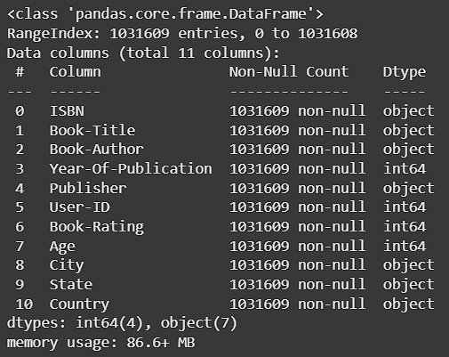

**Рисунок 4 – Информация о данных**

1. Разделение данные на явные и неявные

Листинг 6 – Объединение таблиц

|  |
| --- |
| dataset1 = dataset[dataset['Book-Rating'] != 0] # явные рейтинги (пользователь поставил оценку от 1 до 10)  dataset1 = dataset1.reset_index(drop = True)  dataset1.shape  dataset2 = dataset[dataset['Book-Rating'] == 0] # неявные (оценка = 0, возможно, просто просмотр)  dataset2 = dataset2.reset_index(drop = True)  dataset2.shape  dataset1.head() |

1. Визуализируем

Листинг 7 – Распределение всех рейтингов

|  |
| --- |
| # Распределение всех рейтингов  plt.figure(figsize=(8,6))  sns.countplot(x="Book-Rating", data=ratings)  plt.show() |

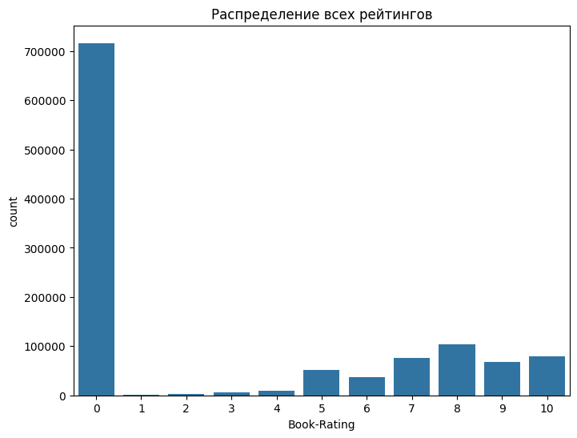

**Рисунок 5 – Информация о данных**

1. Визуализируем

Листинг 8 – Распределение явных рейтингов

|  |
| --- |
| # Распределение явных рейтингов  plt.figure(figsize=(8,6))  data = ratings[ratings['Book-Rating'] != 0]  sns.countplot(x="Book-Rating", data=data)  plt.title("Explicit Ratings")  plt.show() |

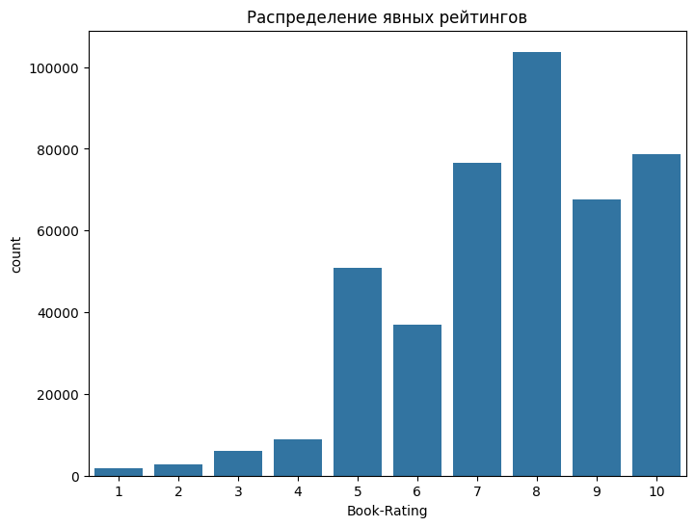

**Рисунок 6 – Информация о данных**

1. Визуализируем

Листинг 9 – Распределение явных рейтингов

|  |
| --- |
| # Распределение возрастов пользователей  plt.figure(figsize=(8,6))  users.Age.hist(bins=[10*i for i in range(1, 10)])  plt.title('Распределение по возрасту')  plt.xlabel('Возраст')  plt.ylabel('Количество')  plt.show() |

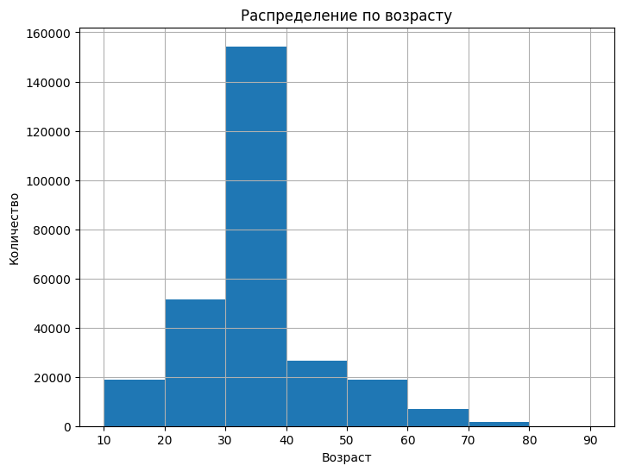

**Рисунок 7 – Информация о данных**

1. Визуализируем

Листинг 10 – Распределение явных рейтингов

|  |
| --- |
| # Топ-10 самых популярных книг  plt.figure(figsize=(8, 6))  top_books = dataset1['Book-Title'].value_counts().head(10)  top_books.plot(kind='barh')  plt.title('Топ-10 самых популярных книг')  plt.xlabel('Количество оценок')  plt.tight_layout()  plt.show() |

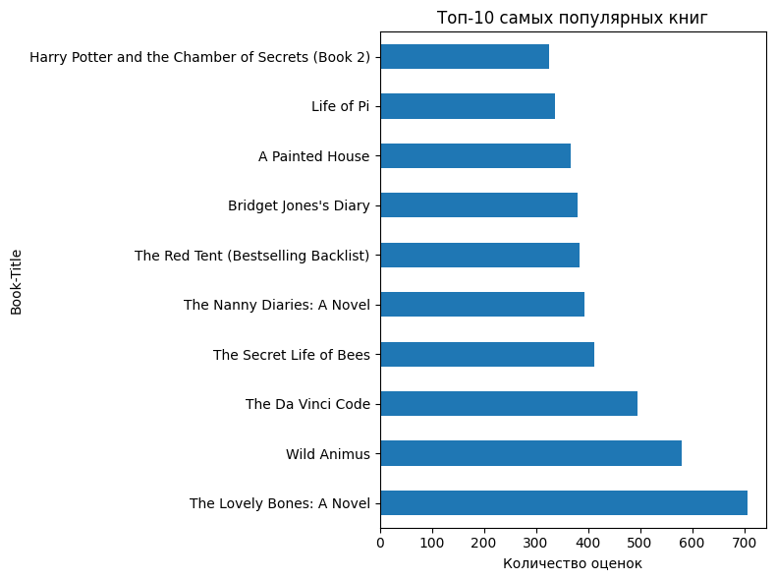

**Рисунок 8 – Информация о данных**

1. Рекомендательная система

Листинг 11 – Коллаборативная фильтрация

|  |
| --- |
| # Берём только явные рейтинги (не 0)  explicit_ratings = dataset1.copy()  book_counts = explicit_ratings['Book-Title'].value_counts()  user_counts = explicit_ratings['User-ID'].value_counts()  # книги, оценённые >=50 раз  # пользователей, поставивших >=20 оценок  filtered_books = book_counts[book_counts >= 50].index  filtered_users = user_counts[user_counts >= 20].index  cf_data = explicit_ratings[      (explicit_ratings['Book-Title'].isin(filtered_books)) &      (explicit_ratings['User-ID'].isin(filtered_users))  ].copy()  print(f"Размер данных после фильтрации: {cf_data.shape}")  # Группируем по ISBN и Book-Title (на случай дубликатов ISBN с разными названиями), удаляю дубликаты оценок одного пользователя одной книги  cf_data = cf_data.drop_duplicates(subset=['ISBN', 'User-ID'])  # Создаём сводную таблицу: строки — книги (ISBN), столбцы — пользователи, значения — рейтинги  book_user_matrix = cf_data.pivot_table(      index='ISBN',      columns='User-ID',      values='Book-Rating',      fill_value=0  )  # Создаёт матрицу "книга × пользователь", где:  # строки — ISBN книг  # столбцы — ID пользователей  # значения — оценки (0, если не оценивал)  print(f"Матрица: {book_user_matrix.shape}")  # Преобразуем в разреженную матрицу  book_sparse = csr_matrix(book_user_matrix.values)  # Вычисляем косинусное сходство  book_similarity = cosine_similarity(book_sparse)  book_similarity_df = pd.DataFrame(      book_similarity,      index=book_user_matrix.index,      columns=book_user_matrix.index  )  def get_book_title(isbn):      # Возвращает название книги по ISBN из исходного датасета"""      titles = books[books['ISBN'] == isbn]['Book-Title'].values      if len(titles) > 0:          return titles[0]      else:          return f"Unknown Book (ISBN: {isbn})"  def recommend_books_by_isbn(target_isbn, n_recommendations=5):      if target_isbn not in book_similarity_df.index:          print(f"Книга с ISBN {target_isbn} не найдена в данных для рекомендаций.")          return []      # Получаем сходства для целевой книги      similar_books = book_similarity_df[target_isbn].sort_values(ascending=False)      # Исключаем саму книгу (сходство = 1.0)      similar_books = similar_books.iloc[1:]      # Берём топ-N      top_books = similar_books.head(n_recommendations)      print(f"\nРекомендации для книги:\n'{get_book_title(target_isbn)}' (ISBN: {target_isbn})\n")      recommendations = []      for isbn, score in top_books.items():          title = get_book_title(isbn)          print(f"- {title} (сходство: {score:.3f})")          recommendations.append((isbn, title, score))      return recommendations  # Поиск ISBN по названию книги (регистронезависимо, частичное совпадение)  def find_isbn_by_title(title, books_df, threshold=0.6):      """      Ищет ISBN по названию книги.      Возвращает первый найденный ISBN или None.      """      # Приводим к нижнему регистру для сравнения      title_lower = title.lower()      matches = books_df[books_df['Book-Title'].str.lower().str.contains(title_lower, na=False)]      if len(matches) == 0:          print(f"Книга с названием '{title}' не найдена.")          return None      # Берём первую найденную (можно улучшить: по автору, году и т.д.)      isbn = matches.iloc[0]['ISBN']      print(f"Найдена книга: '{matches.iloc[0]['Book-Title']}' (ISBN: {isbn})")      return isbn  target_title = "Harry Potter and the Sorcerer's Stone"  target_isbn = find_isbn_by_title(target_title, books)  if target_isbn:      recommendations = recommend_books_by_isbn(target_isbn, n_recommendations=5) |

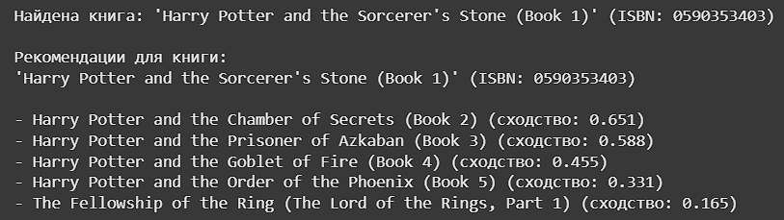

**Рисунок 9 – Информация о данных**

Результат работы:

Данную работу можете увидеть в блокноте Jupyter Notebook.

<https://drive.google.com/file/d/1GB8KUCrJpkU8wkUIw-ifZ81UUjskGLfb/view?usp=sharing>

Вывод:

Создал рекомендательную систему, которая будет рекомендовать пользователям книги.

Список использованных источников и литературы:

1. Ростовцев В.С. Искусственные нейронные сети,   
   Издательство "Лань", 2019. — 216 с. — URL: https://e.lanbook.com/book/122180
2. Араки М. Манга: Машинное обучение,   
   Издательство "ДМК Пресс", 2020. — 214 с. — URL: <https://e.lanbook.com/book/179473>
3. Платонов, А. В. Машинное обучение : учебное пособие для вузов / А. В. Платонов. — Москва : Издательство Юрайт, 2022. — 85 с. — (Высшее образование). — ISBN 978-5-534-15561-7. — Текст : электронный // Образовательная платформа Юрайт [сайт]. — URL: https://urait.ru/bcode/508804